KANN Stratos® Palisade

KANN Baustoffwerke

Eigenschaften

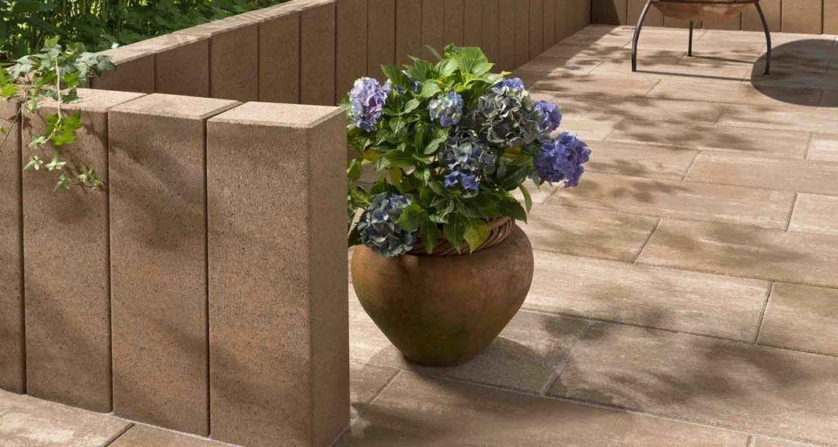

Art Palisade

Palisadenstein, Rechteckpalisade

Farbton

beige, braun, dunkelgrau, grau

Oberfläche

glatt

Werkstoff

Beton

Breite (mm)

120,00

Höhe (mm)

400,00 - 800,00

Länge (mm)

187,50

Bewehrungsart

unbewehrt

Kantenausführung

gefast

Erfüllt Richtlinie

RiBoN

Systemfamilie

Stratos®